**Unit 4 We love animals Period Three同步练习**

一、比一比看谁写的棒。（按照书中40页的书写规则书写字母Jj到Nn.

二、我会选。

A. j B. m C. l. D. k E. n

( )1.___ite. ( )2.__eg 3.___ose 4.___ilk

( )5.___eep ( )6.___um 7.___oodles 8.__ong

三、看图写单词

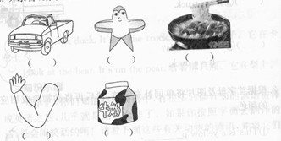

**答案：**

1. 略

二、1. D 2. C 3. E 4. B

5. A 6. A 7. E 8. C

三、 略